**La mia autobiografia linguistica**

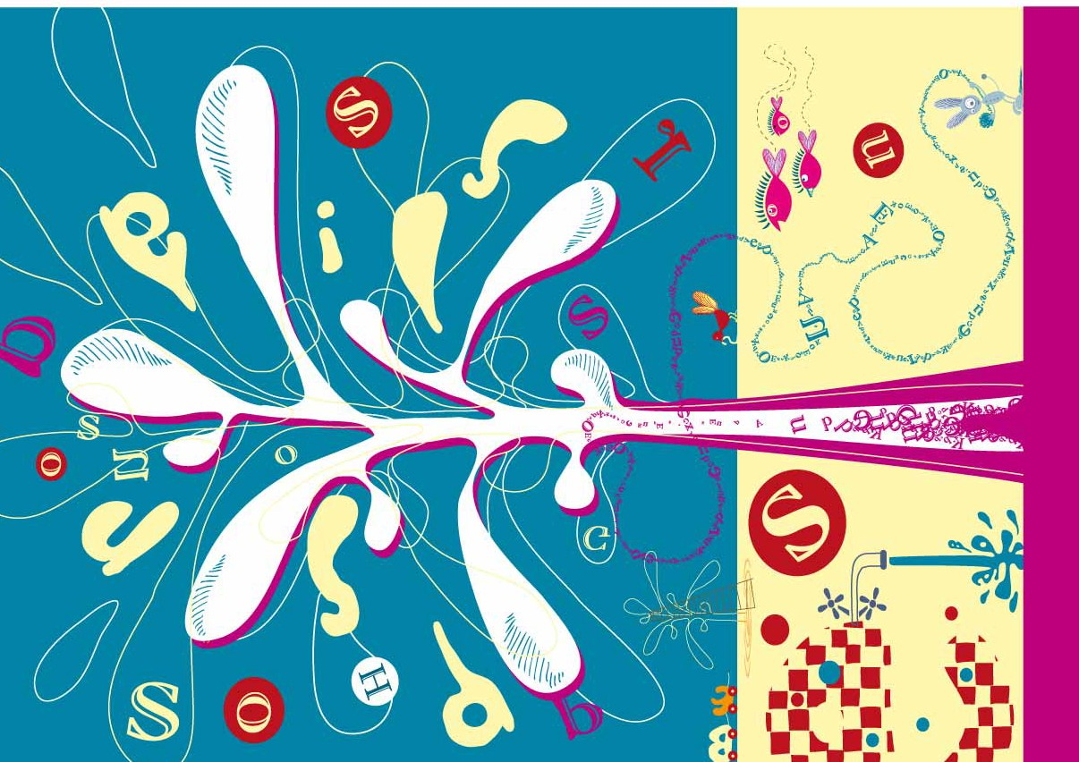

COUNCILD CONSEILD

OF EUROPED DE L'EUROPED



**Bilde Picture**

**Jeg heter My name is**

**la mia foto**

**Il mio nome è**

**Jeg snakker I speak**

**Ja govorim**

**io parlo…**

**Jeg bor i/på I live in**

**io abito…**

**Min fødselsdag My birthday is**

**il mio compleanno è**

COUNCILD CONSEILD

OF EUROPED DE L'EUROPED

**Jeg og språkene mine Me and my languages Em và ngôn ngu cua em**

**Io e le mie lingue**

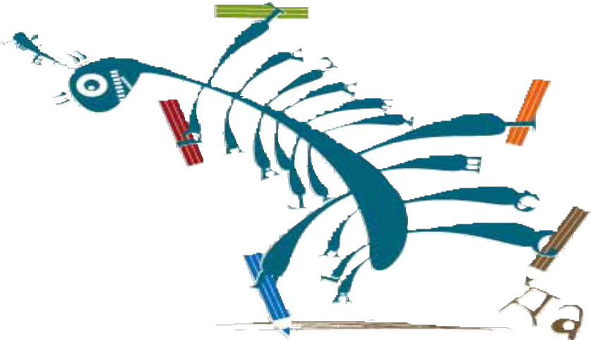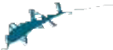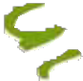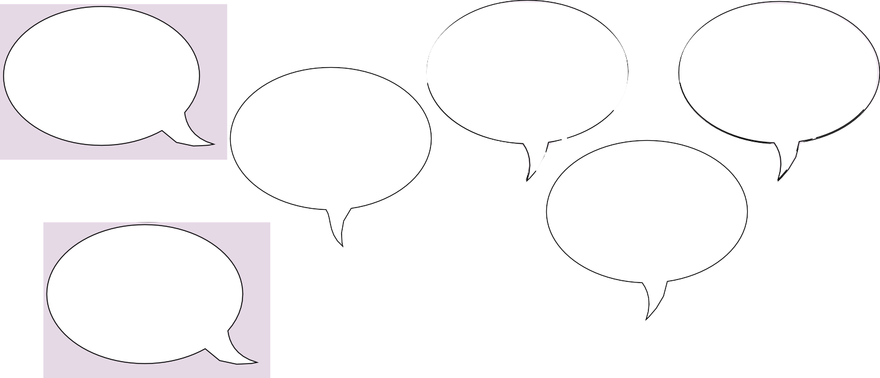

COUNCILD CONSEILD

OF EUROPED DE L'EUROPED

**Språk jeg kan lite grann av Languages I know a bit of**

**Sprog, som jeg kan en lille smule**

**Lingue che conosco un po’**

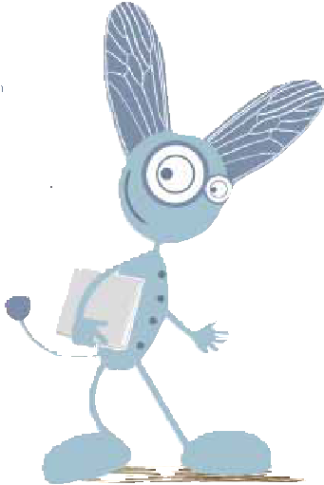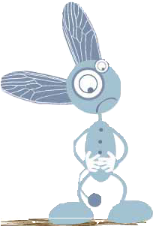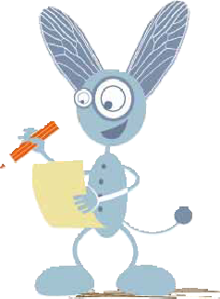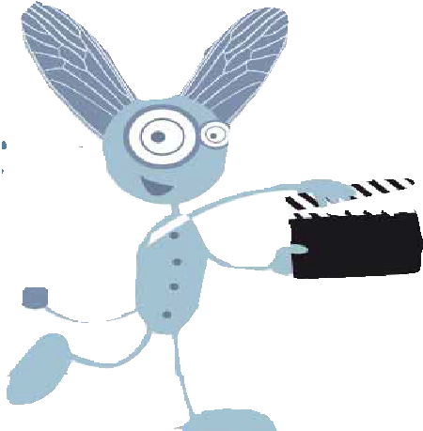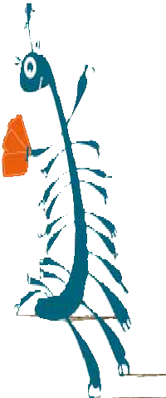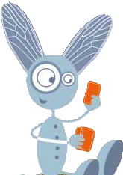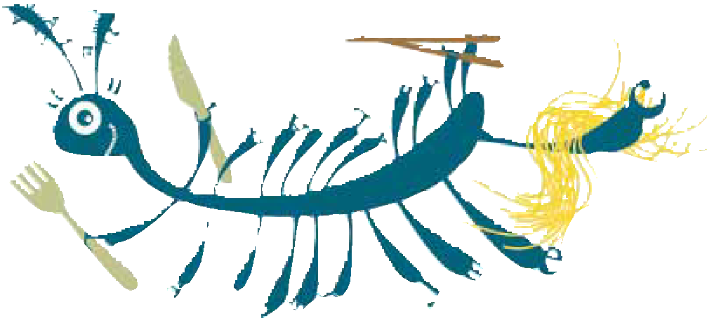

**in questa situazione…**

**Con questa persona…**

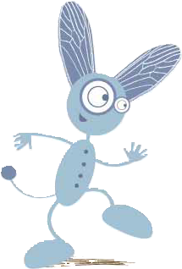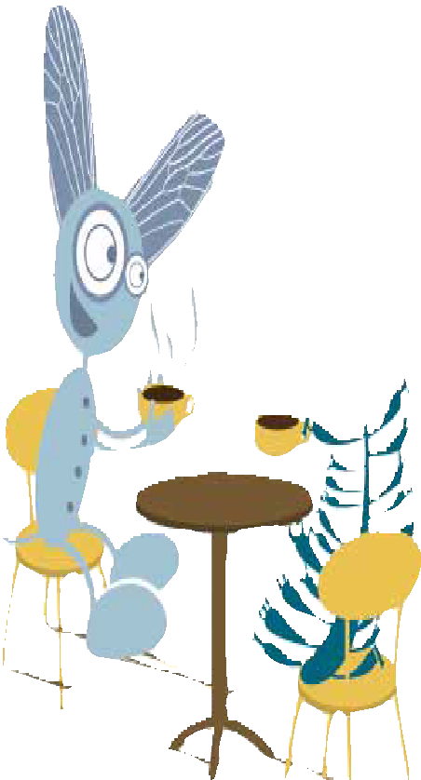

COUNCILD CONSEILD

OF EUROPED DE L'EUROPED

**parlo in…**

**e mi risponde in…**

**Mine språk og kontakter My languages and contacts**

**…Le mie lingue ei miei contatti**

Hau duen irudia testua, diseinu grafiko, marrazki bizidun, Grafikoak

Azalpena automatikoki sortu da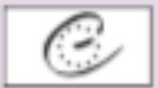

**Un po'**

**Bene**

**ascoltare**

**leggere**

**conversare**

**parlare**

**scrivere**

**Un po'**

**Bene**

**ascoltare**

**leggere**

**conversare**

**parlare**

**scrivere**

Hau duen irudia logotipoa, diseinu

Azalpena automatikoki sortu daHau duen irudia zuria, orrazi, diseinu

Azalpena automatikoki sortu da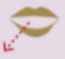Hau duen irudia Grafikoak, bihotz

Azalpena automatikoki sortu daHau duen irudia zuria, orrazi, diseinu

Azalpena automatikoki sortu daHau duen irudia logotipoa, diseinu

Azalpena automatikoki sortu daHau duen irudia Grafikoak, bihotz

Azalpena automatikoki sortu da



**Me la cavo**



**Me la cavo**

**Lingua:**

**Lingua:**

**Min språkprofil**

**My language profile**

**Mi perfil lingüístico**

**Il mio portfolio linguistico**

**Delle lingue dei miei compagni so che...**

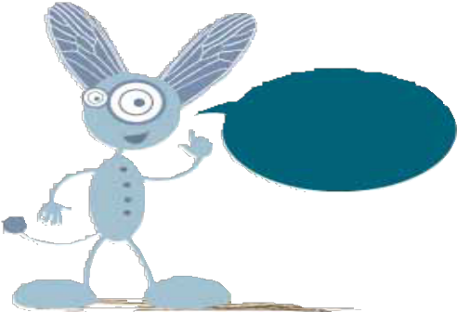

Ah, potrebbe essermi utile!



COUNCILD CONSEILD

OF EUROPED DE L'EUROPED

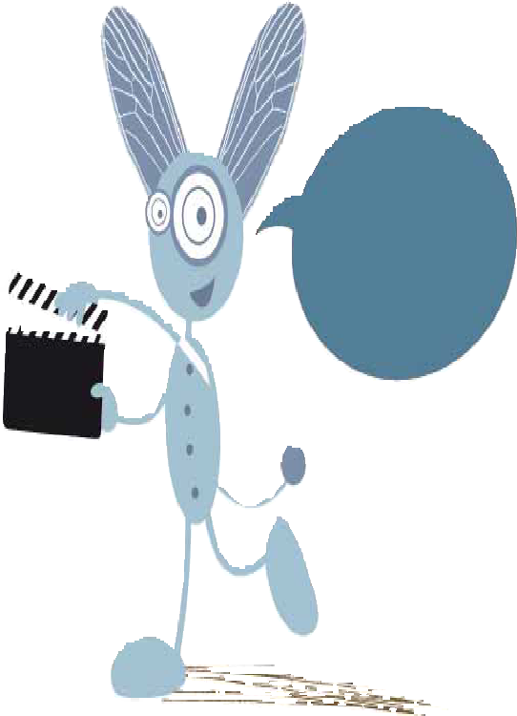

Nella mia lingua di famiglia che è .................................

funzionare così:

magari

posso chiedere a casa...



COUNCILD CONSEILD

OF EUROPED DE L'EUROPED

queste cose potrebbero

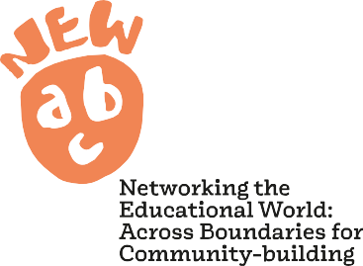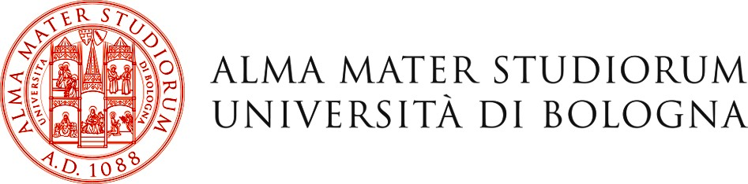

Portfolio delle lingue elaborato a partire da:



Europeisk språkperm : akkreditert modell nr. 100.2009 European Language Portfolio: accredited modell No. 100.2009 Portfolio européen des langues: modèle accrédité no. 100.2009 Utgiver: Utdanningsdirektoratet

Utviklet for Utdanningsdirektoratet av Telemarksforsking-Notodden Layout: Magnolia design as

Illustrasjon: Elisabeth Moseng

COUNCIL CONSEIL

OF EUROPE DE L'EUROPE

This model confirms to common Principles and Guidelines

STEERING COMMITTEE FOR EDUCATION −

EUROPEAN VALIDATION COMMITTEE

Ce modèle est conforme aux principes et directives communs

LE COMITE DE COORDINATION POUR L’EDUCATION − COMITE EUROPEEN DE VALIDATION

The descriptors in this ELP model are based on the Council of Europe data bank of descriptors. They were especially inspired by the Irish ELP model nr. 10.2001, the Swiss ELP model nr. 1.2000 and the Bergen Can do Project, supported by the European Center for Modern Languages in Graz.

https://[www.ecml.at/Portals/1/ELP_Portfolios/b4f7c610-8b94-4c41-93e2-d21c52cf5d9e.pdf?](http://www.ecml.at/Portals/1/ELP_Portfolios/b4f7c610-8b94-4c41-93e2-d21c52cf5d9e.pdf) ver=2011-09-13-212402-290

NEW-ABC has received funding from the European Union’s Horizon 2020 research and innovation programme under grant agreement (G.A NO 101004640).

The views and opinions expressed in this presentation are the sole responsibility of the author and do not necessarily reflect the views of the European Commission.